研究・分科会課題・研究の視点
分科会会場（駐車場）

分科会場 | 会場名（最寄り駅・バス停）  所在地・電話 | 写真 | 付近の地図
第１  第２Ａ | ホテルニューイタヤ  （ＪＲ宇都宮駅徒歩7分）  〒320-0811  宇都宮市大通り2-4-6  ℡ 028-635-5511  駐車場有（立体・平場）  （宿泊者４００円） | 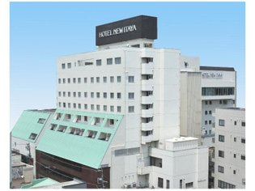 | 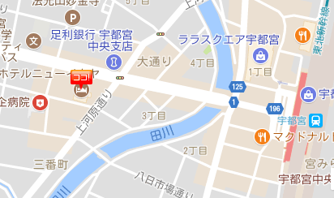
第１Ａ  第１Ｂ | ベルヴィ宇都宮  （ＪＲ宇都宮駅徒歩15分）  〒321-0945  宇都宮市宿郷5-21-15  ℡ 028-633-1165  駐車場有（平場）無料 | 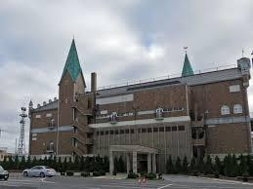 | 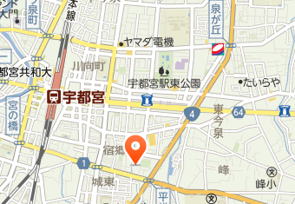
第２Ｂ  ※同敷地 | とちぎ青少年センター  （作新・駒生行 東中丸徒歩１分）  〒320-0066  宇都宮市駒生1-1-6  ℡ 028-624-2203  駐車場有（平場）無料 | 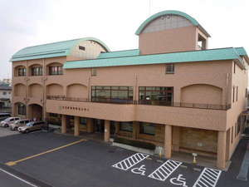 | 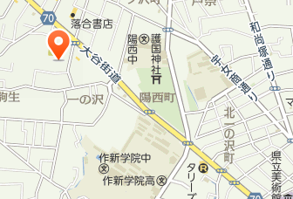
３（１）  ※同敷地 | 栃木県教育会館  （作新・駒生行 東中丸徒歩１分）  〒320-0066  宇都宮市駒生1-1-6  ℡ 028-621-7177  駐車場有（平場）無料 | 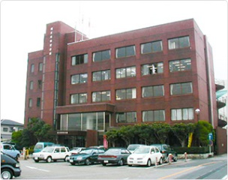
３（２）３（３）  第５Ｂ  ※同敷地 | コンセーレ  （作新・駒生行 東中丸徒歩１分）  〒320-0066  宇都宮市駒生1-1-6  ℡ 028-624-1417  駐車場有（平場）無料 | 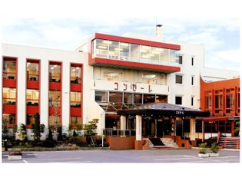
第４Ａ | 東武ホテルグランデ  （市内バス 県庁前徒歩２分）  〒320-0033  宇都宮市本町5-12  ℡ 028-627-0111  駐車場（立体）（宿泊者８００円）（地下平場）（宿泊者１，２００円） | 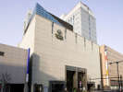 | 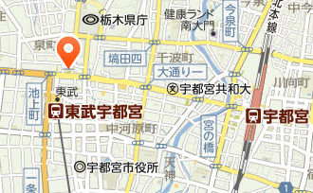
第４Ｂ | ホテル丸治  （市内バス 東武駅前徒歩２分）  〒320-0034  宇都宮市泉町1-22  ℡ 028-621-2211  駐車場（立体）  （宿泊者６００円） | 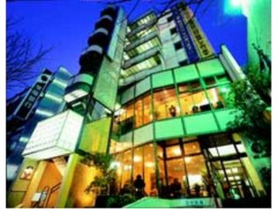 | 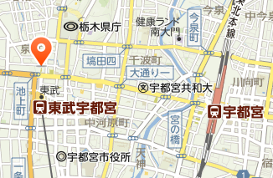
第５Ａ | チサンホテル  （ＪＲ宇都宮駅徒歩1分）  〒321-0964  宇都宮市駅前通り3-2-3  ℡ 028-634-4311  駐車場（立体）  宿泊客 1泊(12:00-翌12:00)￥1000 一般客 20分毎￥100 | 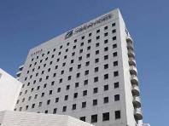 | 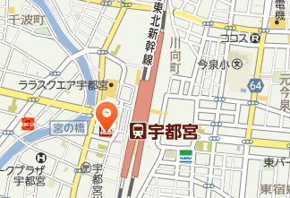
第６Ａ  第６Ｂ | 宇都宮市教育センター  （ＪＲ宇都宮駅徒歩18分）  〒320-0816  宇都宮市天神1-1-24  ℡ 028-639-4383  駐車場４２台（相談者優先7台）厳しいです。 | 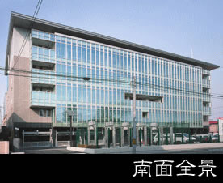 | 